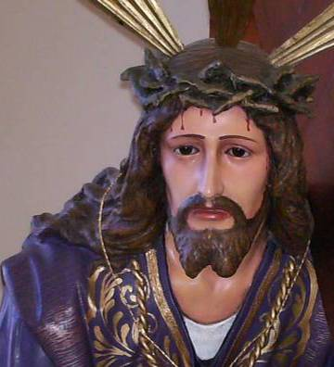
Jueves 26 de febrero de 2009
Dt 30,15-20: “Hoy te pongo delante bendición y maldición”
Sal 1: “Dichoso el hombre que ha puesto su confianza en el Señor”.
Lucas 9,22-25: El que pierda su vida por mí se salvará
Unos pierden para ganar
- Una persona con colesterol alto hace ejercicios
- Una obesa hace dieta para perder peso y ganar salud.
- Un enfermo guarda cama para recuperarse.
El cristianismo tiene un costo
- Nosotros tenemos dos caminos: vida o muerte (1 lectura)
- Además, el camino que conduce a Dios es estrecho.
- Recordemos que anteriormente Jesús había anunciado su pasión y muerte.
- Ahora nos dice que ser cristiano tiene un costo. Hay que negarse a sí mismo.
- Para ello tenemos seis semanas de preparación. Cuaresma.
- Negarnos a nosotros mismos y llevar nuestra cruz detrás de Cristo.

Esa cruz hay que llevarla con…
- Alegría, optimismo y por amor a Dios.
- No la podemos evitar, es parte de la vida.
- Alimentarla con oración y la palabra de Dios.

Secreto de la cuaresma
- Perder la vida para ganarla.
- Es la renuncia a nosotros mismos
- Renovación cuaresmal pasa por tres sacramentos: bautismo, reconciliación y la eucaristía.

Nosotros queremos…
- Triunfar pero no nos preparamos para la lucha.
- Tener pero no aprendemos a compartir.
- De que le sirve al hombre ganar el mundo si acaba perdiéndose.
- Cuanto más ambicioso somos más vacíos estamos por dentro.
Jesús quiere…
- Todo lo contrario.
- Es profundamente liberador.
- Cuando un pobre toma conciencia de su dignidad aprende a vivir los valores.
- Por eso no hay que ser rico para servir, mucho menos para ayudar.

mrivassnchez@gmail.com
Cuaresma llamada a la Conversión
Conocer es reconciliarse

